ORGANDONATION (DBD) - omhändertagande av möjlig donator

Revidering i denna version
- Uppdaterad i giltighetstid.

Bilagor
- Behandlingsriktlinjer

Bakgrund
Patienter som kan bli aktuella som DBD - donatorer måste vårdas i respirator och konstateras avlidna i total hjärninfarkt. Antalet patienter är få (NU-sjukvården 4-8/år) och det är därför viktigt personalen har kunskap om hur donationsprocessen går till.
På vår hemsida finns alla dokument som behövs för processen, samt mer information och länkar.
På hemsidan finns Nationella Donationspärmen där fördjupad info finns. Den finns också i fysisk form i förrådet, se nedan.
Följande finns även utskrivet i en mapp som finns på IVA (steril/allmänförrådet 6 hylla A3):
- Provtagningsanvisningar
- Remisser för virusserologi och vävnadstypning
- Protokoll för bestämmande av människans död med hjälp av direkta kriterier.
- Journalhandling för donationsingrepp på avlidna
- Anvisning för beställning av taxi (för att skicka iväg prover till Göteborg)
- Lokal rutin organdonation
- Flödesschema donationsprocessen
- Donatorskaraktärisering
- Information till obduktionsavdelningen
- Instruktion för Dödsbevis
- Instruktion för SIR-registrering

Medicinskt ansvariga för vården och för kontakten med närstående liksom transplantationskoordinator, är ansvariga specialistkompetenta läkare på IVA i samråd med patientansvarig läkare på hemkliniken.

Syfte
Skapa säkra rutiner för medicinskt omhändertagande av möjlig donator på IVA och Operation.

Vilka berörs
Alla läkare, sjuksköterskor och undersköterskor på IVA och Operation.

Kontakt med donationsansvariga på IVA, NÄL:
Nina Ulin, regional DAS, internt 51358 , 073-364 15 48
Susanne Svensson, DAS, internt 51358 , 070-261 53 15
Johanna Laurell, DAS, internt 51358 , 072-5621598
Jenny Gustafsson, DAL, internt 51453, 072-702 91 15

Etiska och juridiska aspekter
All vård och behandling skall gagna patienten. Målet med intensivvård är att skapa förutsättningar för patientens tillfrisknande med en acceptabel livskvalitet
Då det är uppenbart att patientens liv inte går att rädda är det förenligt med SOSFS 2005:10 att under pågående respiratorbehandling upprätthålla samt initiera vård och behandling av vitala funktioner i avvaktan på en förväntad utveckling av total hjärninfarkt eller till dess att diagnostiken av total hjärninfarkt, enligt läkares bedömning, har varit möjlig att genomföra.

Kontakt med transplantationskoordinator
En organdonation – transplantationsprocess kräver en stor organisation och mycket exakt planering, med många aktörer inblandade. Från donatorsidentifiering och dess omhändertagande, till koordination av recipienter samt personal- och resursplanering. Kontakta alltid transplantationskoordinator i ett tidigt skede, innan klinisk neurologisk undersökning, angående medicinsk lämplighet. Denna kontakt innebär en förfrågan om eventuell lämplighet (anonymt).
Denna kontakt är viktigt ur flera aspekter, dels får koordinatorn ett tidigt förhandsbesked om en möjlig donator och kan göra ev. förberedelser, men ffa så kan man vid ett negativt besked (patienten ej lämplig/möjlig för donation) sannolikt påbörja ett avslutande av intensivvård istället.

DOSS och Donationslinjen
I samband med att en donationsprocess startas kontaktar transplantationskoordinatorn den DOSS (Donationsspecialiserad sjuksköterska) som är i tjänst och som kommer till det sjukhus där processen pågår. Som resurs regionalt finns också läkare i beredskap som nås via transplantationskoordinator eller SU:s växel.
Transplantationsenheten skall ALLTID avgöra medicinsk lämplighet!!
Transplantationskoordinator : 031-3435776 (alt vxl SU 031-3421000)
Frågor du kan behöva besvara för en medicinsk bedömning:
- Anamnes – diagnos, tidigare kirurgi, cancer
- Ålder, kön, vikt, längd
- Vitalparametrar – blodtryck, ev inotropi, timdiures, arytmier …
- Prover – blodgrupp, rutinprover
- Socialt – rökning, alkohol, droger
- Nyligen gjorda tatueringar/piercing
- Behov av rättsmedicinsk obduktion

När diagnostiken är gjord och dödsfallet konstaterat så kontaktas koordinatorn ånyo, Glöm inte att fråga vad ”annat medicinskt ändamål” innebär just nu, viktigt att ha med sig inför samtal med anhöriga.
I denna fas kan också kompletterande undersökningar och utredningar ordineras av transplantationsteamet, ex.vis UKG, Coronarangio, CT buk, ytterligare prover.
Därefter följer en fortlöpande kontakt med koordinatorn för planering.

Organbevarande behandling och medicinska insatser efter döden
Efter att brytpunktsbeslut är taget och dokumenterat i journalen (Mall i Melior ”IVA brytpunksbeslut”) inleds den organbevarande behandlingen, som får fortgå i 72 timmar. Vid misstanke om att total hjärninfarkt utvecklats skall Klinisk neurologisk undersökning (KNUS) utföras enl. rutin, v.g. se kap 12 i Nationella donationspärmen.
Efter att döden fastställts med hjälp av direkta kriterier inleds medicinska insatser efter döden, som får fortgå i 24 timmar.
Inklämnings-skeendet är en dynamisk process, (även om man ibland kan observera ”inklämningsattacker”) som utvecklas över tid.
När total hjärninfarkt har skett så förlorar kroppen sina centrala styrsystem, och ibland domineras bilden av en autonom storm. I detta skede är det viktigt att medicinska åtgärder sätts in. Ett optimalt omhändertagande av en möjlig/potentiell donator innan och under operationen medför bättre förutsättningar för de organ som transplanteras. Vården av en potentiell donator skiljer sig egentligen inte från vård av en ”vanlig” IVA-patient, fysiologiska normalvärden eftersträvas och vid instabilitet skall monitorering ske enligt våra vanliga rutiner.
Behandlingsriktlinjer enligt Bilaga i kapitel 4 Nationella donationspärmen, som även finns bifogat i detta dokument.

Utredning av donationsvilja
När en person avlider på ett sådant sätt att organdonation är möjligt är det hälso- och sjukvårdens skyldighet att utreda den avlidnes inställning till donation.
Det är den sista viljeyttringen som gäller oavsett hur den har uttryckts- skriftligt (donationskort), muntligt eller Donationsregistret.
I samband med donationsprocessen görs en sökning i donationsregistret :
- Efter det att det fastställts att personen avlidit, vilket skall vara dokumenterat i journalen, eller
- Efter det att ställningstagande gjorts om att inte inleda eller fortsätta livsuppehållande behandling, vilket skall vara dokumenterat i patientjournalen. Ställningstagande ska vara gjort av en legitimerad läkare i samråd med en annan legitimerad läkare.
När det inte finns någon känd donationsvilja utgår lag 1995:831 från att den avlidne var positiv till donation – förmodat samtycke.
För fördjupad information hänvisas till Kapitel 5 i donationspärmen.

Faställande av död med hjälp av direkta kriterier
Se kapitel 12 i Nationella donationspärmen.
Rutinen här är att diagnostiken görs av specialistkompetent läkare som är väl förtrogen med klinisk neurologisk diagnostik med avseende på läkemedelseffekter och intensivvårdsåtgärder. Önskvärt är att man kan vara två läkare på sal, samt utan telefoner/sökare. Det innebär att diagnostiken ej bör göras jourtid.
Mer information finns på vår hemsida.

Om 4-kärlsangio är nödvändigt och inte radiologisk kompetens finns att tillgå på sjukhuset, skall transport till SU ordnas utan dröjsmål. Följ rutinen ”Potentiell organdonator från annat sjukhus än SU/S Cerebral fyrkärlsangiografi och coronarangiografi på SU/S” som finns på vår hemsida.
Den avlidne skall ej transporteras tillbaka till NÄL enligt beslut i den regionala Donationsorganisationen.

Dokumentation
Se till att dessa dokument är ifyllda
- Protokoll för bestämmande av människans död med hjälp av direkta kriterier
- Journalhandling för donationsingrepp på avlidna
- Dödsbevis i Melior
- Donatorskaraktärisering

Efter samråd med transplantationskoordinatorn skall dessa faxas till dem.
Samtliga dödsfall på alla intensivvårdsavdelningar rapporteras till SIR via ett webformulär, detta fylls i av ansvarig läkare i samband med konstaterat dödsfall samtidigt som övriga ovanstående dokument fylls i.
Det är viktigt med noggrann journalföring. Dokumentera fortlöpande under processen. Samtal med anhöriga, diagnostikens tidpunkter och resultat, kontakt med koordinator, ev kontakt med polis – namn och tidpunkt etc..

Provtagning
Provtagningsrutiner, flik 7 i Nationella Donationspärmen. (steril/allmänförrådet 6 hylla A3). Färdiga provtagningsmallar finns i Melior.

Inför donationsoperation
Se till att Operationsavdelningen i ett tidigt skede informeras om planerad operation, samt gör en op-anmälan i Orbit, se Bilaga i slutet av dokumentet. Glöm inte den fortlöpande informationen till Op allteftersom du får mer besked från koordinatorn.

Håravkortning skall ske på IVA. Donatorn skall vara rakad från jugulum till symfysen samt ned på flankerna. Descutantvättning utförs som inför en ”vanlig” operation.
EK och FFP skall finnas peroperativt, överenskom med ansvarig operationspersonal om vem som lämpligast beställer. Beställ inte för tidigt, tänk på hållbarheten. Bör finnas på plats vid beräknad knivstart.

Uttagsoperation
Ansvarig anestesiolog är ofta den som varit ansvarig för donatorn på IVA. Under operationen behövs närvaro av anestesiolog i princip kontinuerligt, varför bakjouren på AnOpIVA sannolikt behöver vara närvarande på sjukhuset jourtid.
Operationen utförs av ett operationsteam från transplantationsenheten. Transplantationskoordinatorn från regionen kommer med teamet (ibland flera, från olika enheter) för att kunna utföra uttagsoperationen. Optimala resurser - och operationsmöjligheter måste då ställas till transplantationsenhetens förfogande. Detta innebär att ev. extrapersonal måste kallas in i god tid för att förhindra förseningar. Det är vår skyldighet som donatorsjukhus att ställa upp med erforderliga resurser!

Avslutning
Om det blir aktuellt med uttagsoperation avslutas den medicinska behandlingen av donatorn i och med donationsoperationens avslutande. Respiratorn stängs således av inne på operationssalen.
Om beslut att organdonation inte är aktuellt så skall respiratorn stängas av snarast möjligt. Om närstående är på väg inom rimlig tid kan man invänta dem.
I samband med avbrytandet av respiratorbehandling kan hypoxi utlösa spinala reflexer. Det är viktigt att anhöriga informeras om det om de önskar närvara.

Avsked
När uttagsoperationen är färdig eller om organdonation inte är aktuell tas avsked inne på IVA. Följ rutinen avliden – omhändertagande.

Uppföljning
Transplantationsenheten skickar ut information om transplantationsresultaten till DAL och DAS inom två – fyra veckor efter organdonationen.
DAS erhåller efter en tid dokument med scandianummer för donator och mottagare som scannas till donatorns journal för framtida spårbarhet.
Anhöriga erbjuds ett uppföljande samtal inom ca två månader, där de får ta del av transplantationsresultaten.

Rutin för operationsavdelningen

Praktiska råd – anestesi
Förberedelser innan donatorn anländer:
- Kontakta IVA- personal angående rapportering. Anestesi- och operationspersonal kan få första rapport på IVA.
- Begrunda riktlinjer för organdonation: lokala rutiner (länk i datorn), organdonationspärm (sektionsledarexp. kirurgkorridoren), donationspärmen finns även att ladda ner som app i telefonen.
- Cirka 1- 1.5 h före donationsteamet beräknas anlända hämtas den avlidne in till C-op.
- Donationsteamet skall aldrig behöva vänta på oss!
- Vid lång väntan på personal från SU, lägg värmetäcken på donatorn!

Anestesi
- Donationsdokument ifyllda och signerade innan operationen påbörjas.
- Muskelrelaxantia
- Sevorane
- Heparin 400E/ kg på sal
- Mannitol på sal
- Inotropt stöd kan krävas
- Albumin 200 mg /ml
- 6 EK och 4 plasma skall beställas

Behandlingsrekommendationer

Cirkulation
- Systoliskt bltr > 100 mm Hg lägsta MAP 60 mm Hg
- Arteriellt PaO2 >100 mm Hg (13.3 kPa)
- Hjärtfrekvens < 100 / min
- Timdiures 50- 100 ml/ h

Respiration
- Normoventilation eftersträvas. EtCO2 ca 4,5 – 6,5 kPa (Obs! Vid lungdonation 4,7 – 6,0 kPa
- PEEP som IVA inställning
- Täta blodgaskontroller
- Besked från operatörerna när ventilatorn skall stängas av

Utrustning – anestesi

Övervakning
- EKG
- Temp. > 34 grader
- Saturationsmätning
- Timdiures
- Artärtrycksmätning (radialis vänster)
- CVP- CVK dx
- Grova perifera nålar med förlängning
- Värmetäcke – även värme under patient.
- Blod/ vätskevärmare
- Syrabas sprutor

Praktiska råd – anestesi/op

Operationsbord/läge
- Universalbord eller gynbord
- Ryggläge
- Armarna ut vid endast bukorgan, armarna längs med sidorna vid uttag av även thoraxorgan (stäm av med koordinator/ansvarig IVA-läk)
- Överflyttning kan ske på IVA-sal eller op-sal. (stäm av med IVA)

Teknisk utrustning
Diatermi Vallylab Force Triad monopolärt system program Grundinställning CutBlend 20 W coag Fulgurate 20 W (Diatermi med LigaSure uttag).
Ev. Diatermi ERBE, monopolärt system, program 1A (diatermi med Argonuttag, från sal 13 eller endo)
1 st. Diatermier ERBE, monopolärt system, program 1A
Ev.Ultraljudsapparat Harmonic (vid pancreas-uttag)
Neutralplattorna fästes på låren.
2 st sugar.
1 st sug med 3 L-påsar till Organdonation (finns i apparatförråd, kir. sekt.)

Grundutrustning
1 st. Opset Universal
1 st. Op rock std storl, LL
2 st Op rock std x-stor, XL (förstärkt rock till operatörerna).
2 st. Op påse assbord 77x145 cm S
2 st. Op lakan Instrumentbord 150x190 S
2 st. Koppset engångs
2 st. Rondskål
2-3 st. Handfat
3 st. Op lamphandtagsskydd
Handskar
1 st. Knivblad nr 10
1 st. Skyddsask till nålar/knivblad 10 nålar (Nålask)
1 st. Blade Shield Scalpel Holder (Knivhållare)
3 st. Slanghållare kardborre 2,5x30 cm S
1 st. Op duk nonw. rtgtr 30x40 cm S Bruna 5-pack (till thoraxhaken)
2 st. Op duk nonw. rtgtr 40x65 cm S Svarta 5-pack
2 st. Vesselloop medium blå 2-pack
2 st. Op påse diatermi transparent 24,5 cm x 47 cm (sug och diatermipåse, långa)
2-3 st. Sugset rak dubbelrör 3,5 m S Rissler röntgentät
2 st. Diatermi handtag integrerat med rökutsug och hylsa
2 st. Sugslang kona-kona
2 st. Vätskeuppsamlingspåse (u-påse) Ev. skarvas dessa (påsdelen tvärsöver klipps bort på bägge påsarna).
Ev. Sugset avsmalnande sp 15,5 cm S Kärlsug
Ev. Harmonic Focus curved Shears FCS9 Johnson&Johnson
Ev. Diatermi knivelektrod 10 cm coatad

Galler
Transplantationsteamets egna instrument
Grundgaller stort

Instrument
Ev. Diatermi APC Handtag VIO + applikator kort (när Argon anv.)
Ev. Pincett De Bakey 25 cm
Ev. Harmonic Scalpel Blue Hand Piece + test tip (pancreas)
Ev. Hake självhållande Pehrman X-lång

Till perfusionsbordet
Fistelgaller
Ev. Kärlsug

Övrigt
2 st. Droppställningar
1 st. Plåthink med hjul till Cell-Saver
2 st. Uppdukningsbord stort
1-2 st. Bord utanför salen
Ev. 2 st. Assbord

Läkemedel
Heparin 5000 IE/ml och NaCl 9 mg/ml blandar transplantationssjuksköterskorna själva.
NaCl 9 mg/ml 500ml, 18 st. Helst från Fresenius Kabi (kan öppnas sterilt) enligt SU Gbg
NaCl 9mg/ml 1000 ml. Flaskor kylskåpskalla. Finns i kylskåpet i akutsalens apparatförråd.
Suturer
Transplantationssjuksköterskorna har egna suturer med sig
2-0 Polysorb V-20 75 cm resorberbar violette
2-0 Polysorb Ligatur 3x45 cm resorberbar violette
Hudstapler Appose wide skin stapler

Förband
Cosmopore

Vid lång väntan på personalen från SU, lägg värmetäcken på donatorn!
Steriltvätt och drapering
Steriltvätta med 5 mg/ml Klorhexidinsprit
Donatorn rakas och steriltvättas från jugulum till symfysen samt långt ner på flankerna.
Rakningen bör göras på IVA, om inte, rakas donatorn på operationssal.
Klä in ett stort område för bästa åtkomst från jugulum till symfysen och långt ner på flankerna.
Oftast vill transplantationskirurgerna ha högre effekt på Argondiatermin, 80-100 W på vuxna och 50 W på barn.

Vätskor – handhavande
När beskedet kommer att organdonation ska ske:
Ta ut de frusna 500 ml (10 st NaCl-påsar) som ligger i frysskåpet.
Lägg in 10 liter i 500 ml NaCl-påsar (20 st) från kylskåpet till frysskåpet (står i akutsalens sidoförråd). Påsarna kan öppnas sterilt (Fresenius Kabi), se därför till att ytterpåsen är hel. Sätt på infrysningsknappen i övre vänstra sidan högst upp i kylskåpsdelen. Fyll på i kylskåpet med nya 500 ml NaCl-påsar (10 L.) från vätskeförrådet. Vid platsbrist, använd ortopedens frys i öron/ortopedkorridoren.
Efter ca 1-2 timmar, vänd och känn på påsarna. Oftast tar det 4-6 timmar att bli bra konsistens på slushen. När det har blivit bra konsistens kan man flytta påsarna till kylen, där den håller sig bra.

Postoperativt omhändertagande
- Trachealtub bort
- Alla infarter bort
- Kontrollera att förbandet är rent och snyggt innan den avlidne förs till IVA.

Den avlidne överflyttas till säng och transporteras till IVA:s avskedsrum.

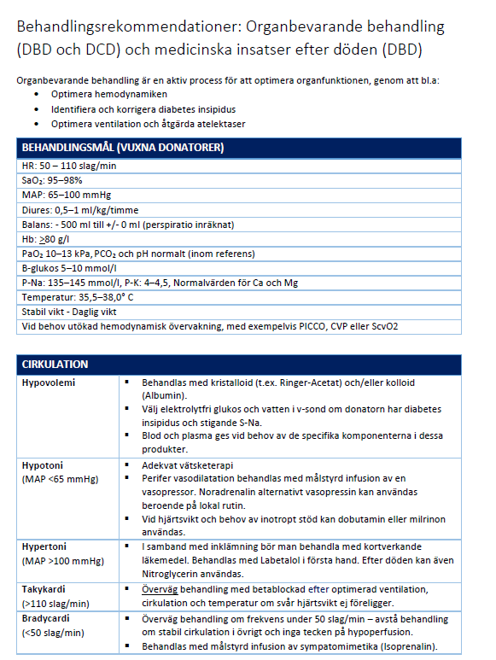

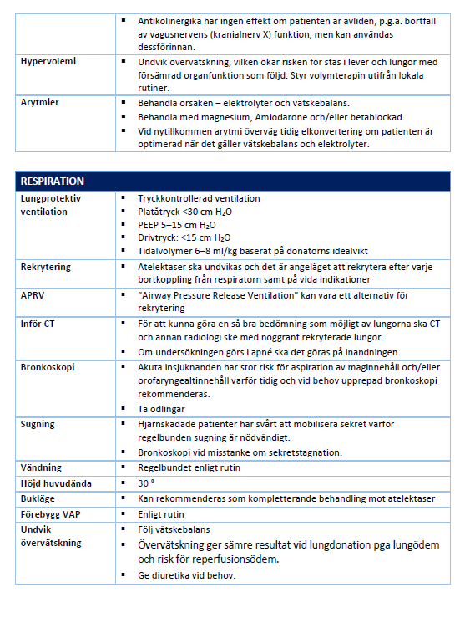

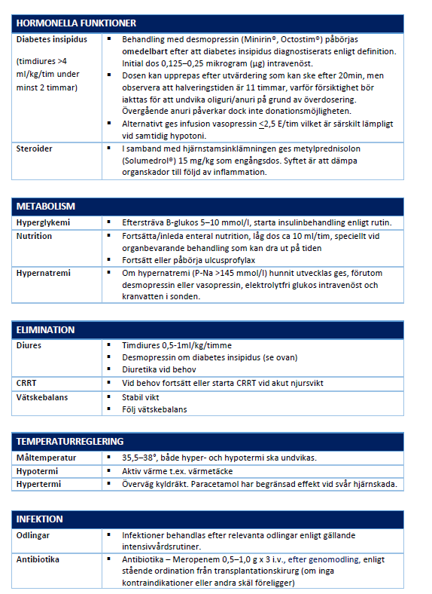

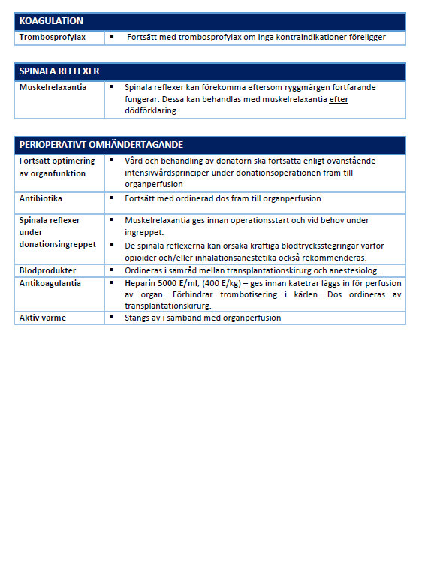

Operationsanmälan i Orbit
- Sök fram patienten 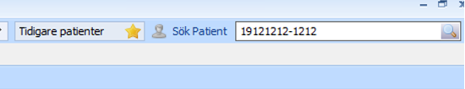
- ”Ny behandling” och kliniktillhörighet 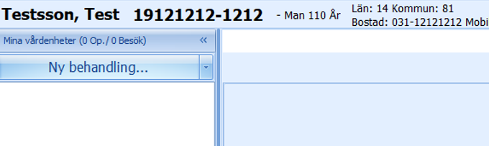
- Klicka ur filtrera (se bild), sök donation 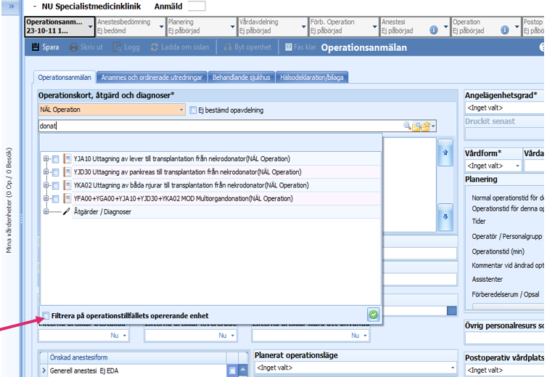
- Minst ett op-kort, en diagnos och en ingreppskod måste väljas (se bild) 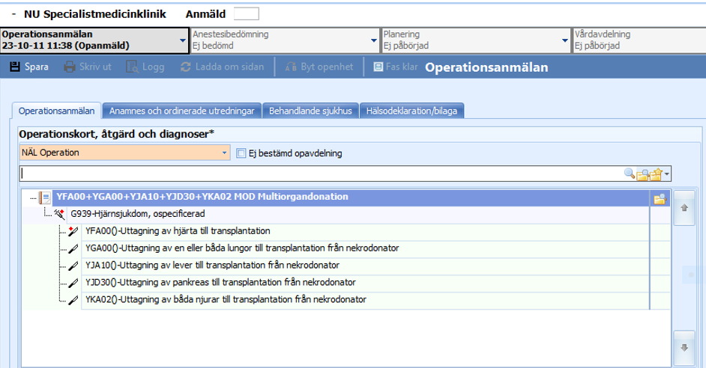
- Alla rutor med asterisk skall fyllas i 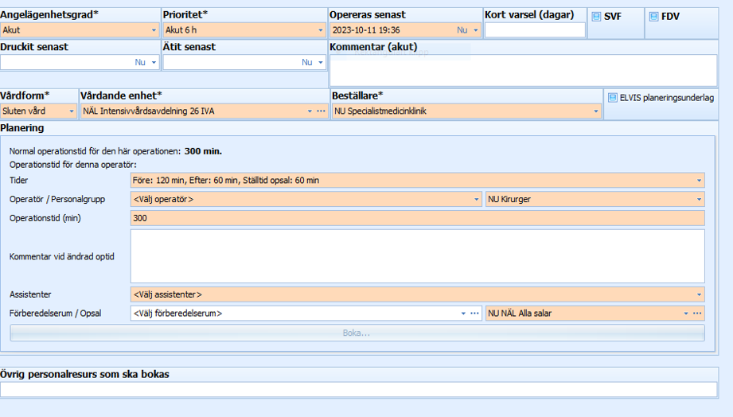
- Klicka på spara = gul, gör den klar =grön 